**Formulaire de participation**

**Safe Work Healthy Life Award 2025**

**Coordonnées**



Nom :

Business Line :

Function :

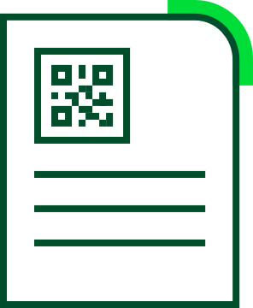

**Indiquer le titre de l'idée et décrire le sujet en quelques lignes + ajouter quelques photos pour préciser l’idée**

Titre :

Description :



**Champs d’application**

* Site :
* Business Line:
* Benelux



**Impact**Décrivez ici les principales améliorations/résultats qui ont été ou peuvent être obtenus.   
Décrivez en quoi cette idée est innovante pour notre organisation.

Envoyer ce formulaire à [safetybene@heidelbergmaterials.com](mailto:safetybene@heidelbergmaterials.com) avant le 15 août 2025